**Android RecyclerView**

Khi bạn cần hiển thị một danh sách các phần từ trong một tập dữ liệu lớn (hoặc dữ liệu thường xuyên thay đổi), hãy sử dụng RecyclerView. RecyclerView là một ViewGroup kế thừa và nâng cao *ListView* và *GroupView* được hỗ trợ trong support-v7 version.

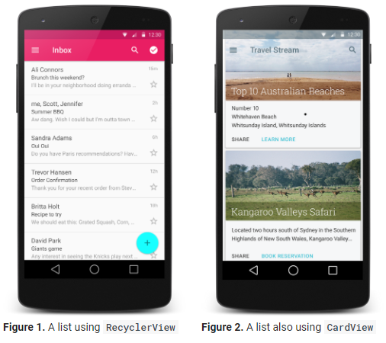

Một số khái niệm khi làm việc với RecyclerView (cũng là điểm nổi trội khi so sánh với ListView)

+ **RecyclerView.ViewHolder**: cung cấp tham chiếu đến view của phần tử.

+ **RecyclerView.Adapter**: dùng để thu thập và hiển thị dữ liệu của ViewHolder lên View

* Cung cấp một class mới extend RecyclerView.ViewHolder
* Ghi đè 2 phương thức là:
  + onCreateViewHolder(): tạo view item mới
  + onBindViewHolder(): điền thông tin của ViewHolder object vào view item

+ **RecyclerView.LayoutManager**: quản lý layout như hiển thị chiều ngang hay chiều dọc; RecyclerView cung cấp 3 LayoutManager là Linear, Grid, và StaggeredGrid.

+ **RecyclerView.ItemAnimator**: tùy chỉnh các hiệu ứng chuyển động

+ **RecyclerView.ItemDecoration**: thiết lập hiệu ứng giữa các phần từ

+ **RecyclerView.OnItemTouchListener**: quản lý sự kiện chạm tay vào màn hình

+ …

# Làm việc với RecyclerView

Github: <https://github.com/buinguyentung/android_views_tutorial>

Part 1 – Tạo project movie list

Movie object bao gồm 3 thông tin: title, genre và year.

Quản lý RecyclerView gồm 4 biến

|  |
| --- |
| private RecyclerView **mRecyclerView**;  private RecyclerView.LayoutManager **mLayoutManager**;  private MoviesAdapter **mMoviesAdapter**;  // List of Movies  private List<Movie> **movieList**; |

Part 2 – Thêm vạch phân cách (Divider) giữa các RecyclerView Item

Sử dụng default class DividerItemDecoration

|  |
| --- |
| mRecyclerView.addItemDecoration(new DividerItemDecoration(getContext(), LinearLayoutManager.VERTICAL)); |

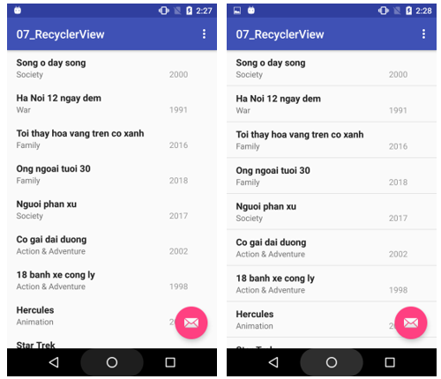

RecyclerView trước và sau khi thêm vạch phân cách

Part 3 – Hiển thị cuộn theo chiều ngang màn hình

Quản lý: *RecyclerView.LayoutManager*

Mặc định chiều cuộn của RecyclerView là chiều dọc VERTICAL.

Muốn cuộn theo chiều ngang chỉ cần thay đổi thành HORIZONTAL và thiết lập layout_width là WRAP_CONTENT.

|  |
| --- |
| mLayoutManager = new LinearLayoutManager(getContext(), LinearLayoutManager.HORIZONTAL, false); |

Minh họa ([4])

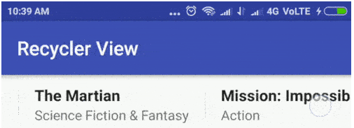

Part 4 – Lắng nghe sự kiện Click trên RecyclerView Item

Quản lý: *RecyclerView.OnItemTouchListener*

Class ***MovieTouchListener*** implements RecyclerView.OnItemTouchListener

* khai báo interface ClickListener gồm 2 methods: onClick() và onLongClick()
* sử dụng GestureDetector class để lắng nghe các sự kiện touch

Ở MainActivity, khai báo lắng nghe sự kiện mRecyclerView.addOnItemTouchListener(), truyền vào nó một đối tượng MovieTouchListener và implement phương thức của interface ClickListener.

Part 5 – Lắng nghe sự kiện Click trên một component của RecyclerView Item

Quản lý: *RecyclerView.OnItemTouchListener*

Trong phương thức xử lý onClick()/onLongClick() của interface ***ClickListener***, khai báo component bằng findViewById của View tương ứng. Sau đo khai báo lắng nghe sự kiện setOnClickListener() như bình thường.

Ví dụ, xử lý sự kiện click vào TextView ‘year’ của một Item bất kỳ.

|  |
| --- |
| @Override  public void onClick(View view, final int position) {  Movie movie = movieList.get(position);  Toast.makeText(getContext(), movie.getTitle(), Toast.LENGTH_SHORT).show();  TextView textView = (TextView) view.findViewById(R.id.year);  textView.setOnClickListener(new View.OnClickListener() {  @Override  public void onClick(View view) {  Toast.makeText(getContext(), "Single Click on YEAR! " + position, Toast.LENGTH_SHORT).show();  }  });  } |

Minh họa:

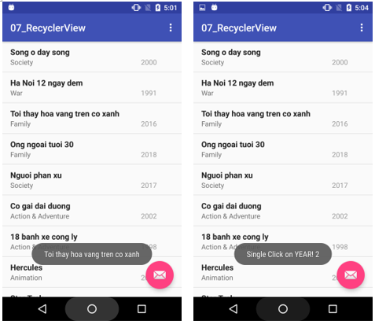

# Tham khảo

[1] https://developer.android.com/reference/android/support/v7/widget/RecyclerView

[2] https://developer.android.com/guide/topics/ui/layout/recyclerview#java

[3] https://viblo.asia/p/recyclerview-trong-android-lA7GKwbWGKZQ

[4] https://www.androidhive.info/2016/01/android-working-with-recycler-view/

[5] https://medium.com/@harivigneshjayapalan/android-recyclerview-implementing-single-item-click-and-long-press-part-ii-b43ef8cb6ad8